LES VÉGÉTAUX
Les principales zones de végétation : la toundra et la taïga

La toundra et la taïga

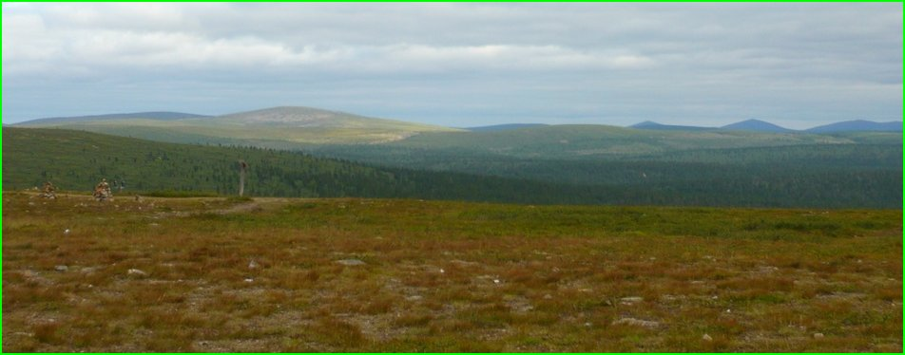

Situation : Nord du Canada et de la Russie
Végétation : Herbes rases (toundra) - Forêts d’épineux (taïga)

